项目名称  Project Name |  | 密级  Confidentiality Level
美购网 |  | 仅供收件方查阅
项目编号  Project ID | 版本  Version | 文档编号  Document Code
GDOU201801 | V1.0 | Project ID_SPP_002

美购网软件
系统需求规格说明书

Prepared by  拟制 | 张昀 | Date  日期 | 2018-11-26
Reviewed by  评审人 | 刘登 | Date  日期 | 2018-11-28
Approved by  批准 |  | Date  日期 | 2018-11-28


武汉市软酷网络科技有限公司
版权所有 不得复制
Copyright © Ruankosoft Technologies(WuHan) Co., Ltd.
All Rights Reserved

Revision Record
修订记录
Date  日期 | Revision Version  修订版本 | CR ID /Defect ID  CR/ Defect号 | Sec No.  修改章节 | Change Description  修改描述 | Author  作者
2018-11-26 | 1.0 |  | 3.1 | 完成用户管理模块 | 黄楚文
2018-11-27 | 1.0 |  | 3.2 | 完成团购（管理员）管理模块 | 张昀
2018-11-27 | 1.0 |  | 3.3 | 完成后台管理模块 | 黄楚文、张昀
2018-11-28 | 1.0 |  | 3.2.1 | 子功能模块 | 方勇

目录
1 Introduction 简介 6
1.1 Purpose 目的 6
1.2 Scope 范围 6
2 General description 总体概述 7
2.1 Software perspective 软件概述 7
2.1.1 About the Project 项目介绍 7
2.1.2 Environment of Product 产品环境介绍 7
2.2 Software function 软件功能 8
2.3 User characteristics 用户特征 9
2.4 Assumptions & Dependencies 假设和依赖关系 9
3 Specific Requirements 具体需求 10
3.1 系统用例 10
3.2用户管理模块 11
3.2.1用户管理模块主要包括： 11
3.2.2用户管理系统用例 12
3.2.3用户管理模块功能 12
3.2.3.1会员注册登录功能 12
3.2.3.2会员团购券管理功能 14
3.2.3.3会员查看订单功能 14
3.2.3.4会员查看账户余额功能 15
3.2.3.5会员查看我的返利功能 15
3.2.3.6会员账户设置功能 15
3.2.3.7商家登录注册功能 15
3.2.3.8商家账号管理（设置）功能 16
3.2.3.9商家团购券管理功能 17
3.2.3.10游客管理功能 17
3.3 团购券管理（管理员管理）模块 21
3.3.1团购券管理（管理员管理）管理模块主要包括： 21
3.3.2团购券管理（管理员管理）管理系统用例 21
3.3.3团购券管理（管理员管理）模块功能 21
3.3.3.1商品列表功能 21
3.3.3.2团购券管理功能 22
3.3.3.3供应商管理功能 22
3.3.3.4邀请返利管理功能 22
3.3.3.5邮件群发管理功能 22
3.3.3.6团购城市管理功能 23
3.4 后台管理模块 23
3.4.1后台管理模块功能主要包括： 23
3.4.2后台管理模块系统用例 23
3.4.3后台管理模块功能 23
3.4.3.1商品分类管理功能 23
3.4.3.2商品图库管理功能 23
3.4.3.3文章管理功能 24
3.4.3.4文章分类管理功能 24
3.4.3.5订单管理功能 24
3.4.3.6收款单管理功能 24
3.4.3.7退款单管理功能 25
3.4.3.8发货单管理功能 25
3.4.3.9退货单管理功能 25
3.4.3.10会员分组管理功能 25
3.4.3.11会员管理功能 26
3.4.3.12支付方式管理功能 26
3.4.3.13货币管理功能 26
3.4.3.14管理员管理功能 26
3.4.3.15权限组别管理功能 27
3.4.3.16地区管理功能 27
3.3 数据字典 27
3.3.1 数据字典 27
3.3.2 E-R关系图 30
4 Performance Requirements 性能需求 30
4.1 时间性能需求 30
4.2 系统开放性需求 30
4.3 界面友好性需求 30
4.4 系统可用性需求 31
4.5 可管理性需求 31
5 Interface Requirements 接口需求 32
5.1 User Interface 用户接口 32
5.2 Software Interface 软件接口 32
5.3 Hardware Interface 硬件接口 32
5.4 Communication Interface 通讯接口 32
6 Overall Design Constraints 总体设计约束 33
6.1 Standards compliance 标准符合性 33
6.2 Hardware Limitations 硬件约束 33
6.3 Technology Limitations 技术限制 33
7 Software Quality Attributes 软件质量特性 34
7.1 Reliability 可靠性 34
7.2 Usability 易用性 34
8 Requirements Classification 需求分级 35
9 Appendix 附录 36

Keywords 关键词：
购物；团购；优惠券；折扣；在线浏览；购物平台；在线支付；
Abstract 摘 要：
本系统为用户商家提供一个在线的购物平台，商家可在此进行开店售卖货品，用户在此浏览商品和购买商品，是一个大型的在线购物网站。
List of abbreviations 缩略语清单：
Abbreviations缩略语 | Full spelling 英文全名 | Chinese explanation 中文解释
GD | General description | 总体概述
SP | Software perspective | 软件概述
B/S | Browser/Server | 浏览器/服务器
PC | Personal computer | 台式个人电脑
DAO | Data Access Object | 数据访问对象

1 Introduction 简介

1.1 Purpose 目的
该需求规格说明书是关于美购网用户对于美购网购物系统中用户管理、团购（管理员）管理、后台管理的功能和性能的要求的描述，该说明书的预期读者为：
用户；
管理员；
项目管理人员；
测试人员；
设计人员；
开发人员。
这份软件需求说明书重点描述了美购网购物系统的功能需求，明确所要开发的软件应具有的功能、性能与界面，使系统分析人员及软件开发人员能清楚地了解用户的需求。

1.2 Scope 范围
该系统需求规格说明书主要包含以下内容：总体概述，具体需求，性能需求，接口需求，总体设计约束，软件质量特性，需求分级，附录。

2 General description 总体概述

2.1 Software perspective 软件概述

2.1.1 About the Project 项目介绍
本项目是新开发的一个团购网购物网站项目。

2.1.2 Environment of Product 产品环境介绍
软件环境：
 | 名称 | 版本 | 语种
操作系统 | Windows win10 |  | 简体中文
数据库平台 | Mysql | 5.5 | 简体中文
应用平台 | Tomcat | 7.0 | 简体中文
开发平台 | IntelliJ IDEA | 2018 | 简体中文
版本控制 | Git | 2.19 | 英文
开发环境 | JDK | 8.0 | 英文
浏览器 | Chrome |  | 简体中文

硬件环境：
服务器 | 最低配置 | 推荐配置
应用和数据库服务器 | CPU：[四路] Intel Xeon E5-4650 @ 2.70GHz | CPU：[四路] Intel Xeon E5-4627 v2 @ 3.30GHz
应用和数据库服务器 | Mem：1024M | Mem：4096M
应用和数据库服务器 | HD：50G | HD：150G

产品环境介绍图：
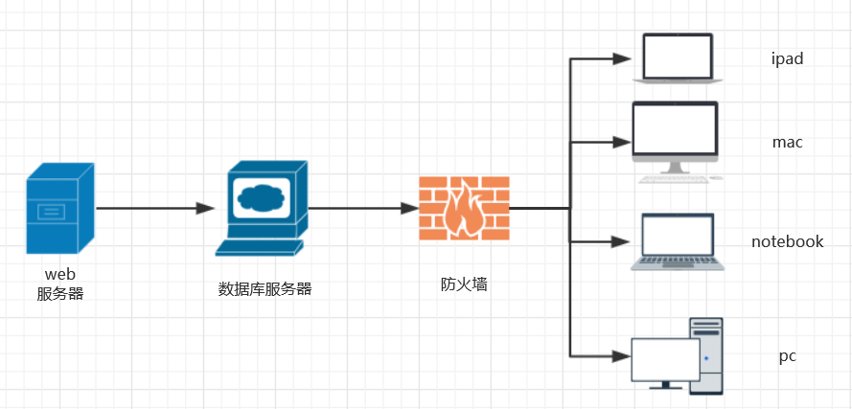
图2-1-2产品环境介绍图

2.2 Software function 软件功能
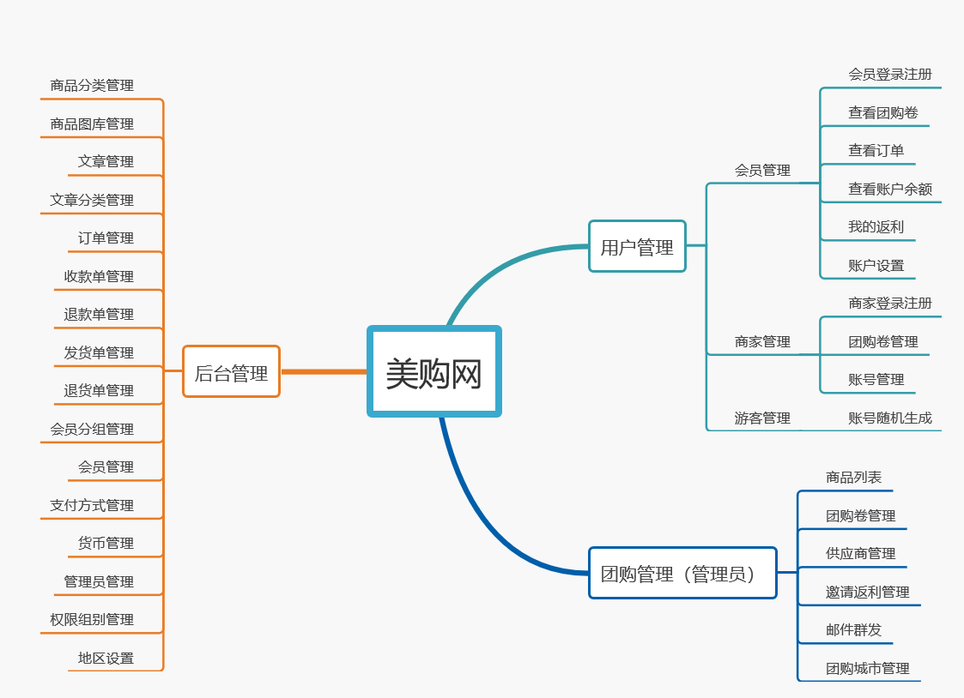
图2-2系统功能结构图

2.3 User characteristics 用户特征
游客： 美购网购物网站游客， 只需会使用PC等设备
用户： 美购网购物网站注册用户 只需会使用PC等设备
商家： 美购网购物网站注册商家 不仅需会使用PC等设备，还有商家认证
管理员：美购网购物系统管理员 只需会使用PC等设备，还需要使用管理系统

2.4 Assumptions & Dependencies 假设和依赖关系
1、操作系统：windows操作系统
2、开发工具： IntelliJ IDEA-2018-win64
MySQL-5.5-win64 apache-tomcat-7.0
Jdk8.0 Navicat_for_MySQL_9.0.15
Gib 2.19
3、产品运用的jar包：springmvc 、mybatis、spring 相关jar包。
4、第三方接口：百度地址API，易宝支付API

3 Specific Requirements 具体需求

3.1 系统用例
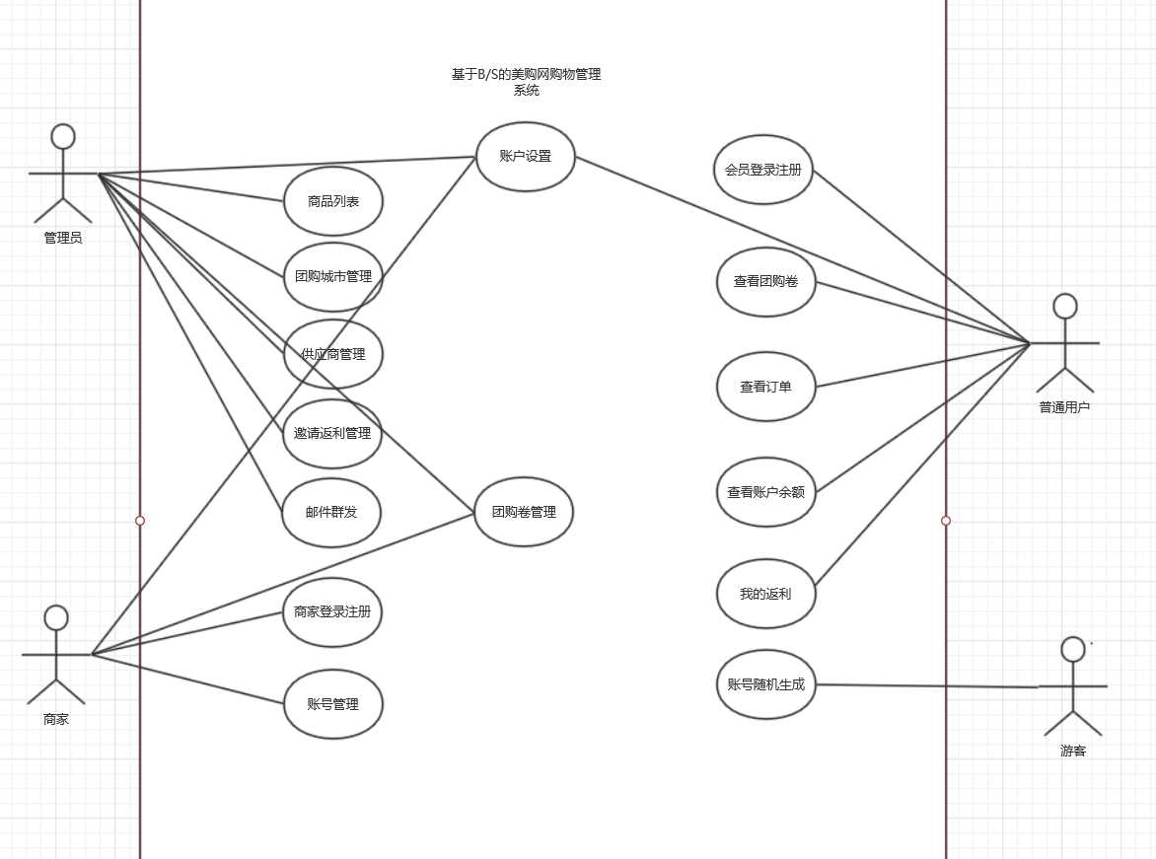

图3-1系统高层整体用例图（1）
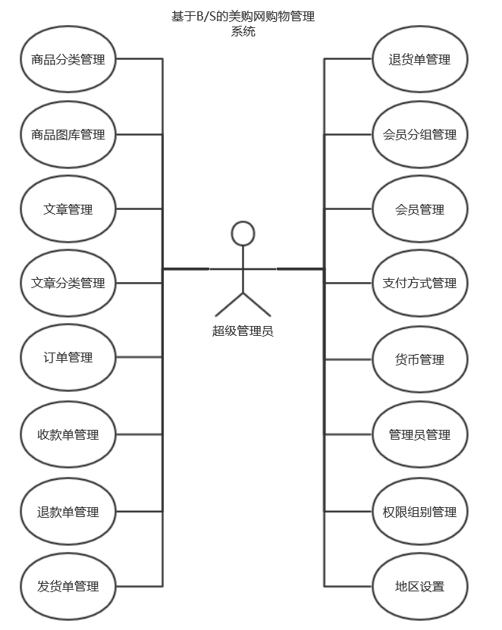
图3-1系统高层整体用例图（2）

3.2用户管理模块

3.2.1用户管理模块主要包括：
会员登陆注册：提供用户注册功能。
查看团购券：提供用户查看团购券。
查看订单：提供用户查询自己的订单信息。
账户设置：提供用户密码修改以及用户修改用户名，手机号码，邮箱等。
查看账户余额：提供用户查询账户余额。
我的返利：提供用户查询自己的返利情况。
商家登陆注册：提供商家注册登录功能。
团购券管理：提供商家管理团购券信息。
账号管理：提供商家查看全部、未付款、已付款、未评价、已评价订单信息。
账号随机生成：提供游客浏览权限。

3.2.2用户管理系统用例
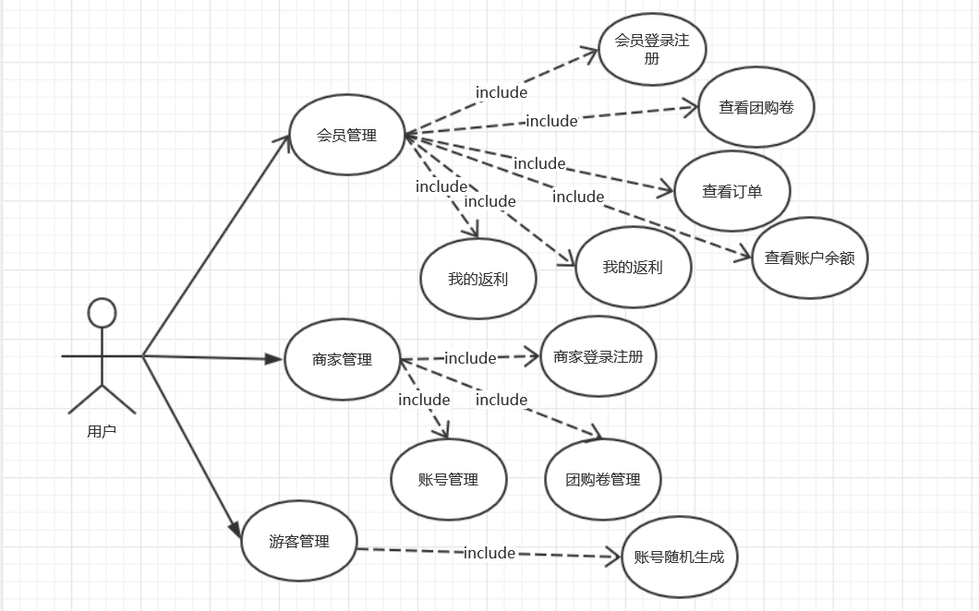
图3-2用户管理模块用例图

3.2.3用户管理模块功能

3.2.3.1会员注册登录功能
1.介绍
用户进入登录页面，输入登录用户和密码，如果验证通过则以用户身份跳转首页，失败则提示用户名或密码错误，请重新输入。
2.输入
输入来源：用户输入
数量：每次注册只能注册一个
度量单位：无
时间要求：无
包含精度和容忍度的有效输入范围：无

输入来源：用户输入
数量：每次登录只能登录一个账号
度量单位：无
时间要求：无
包含精度和容忍度的有效输入范围：无

3.处理
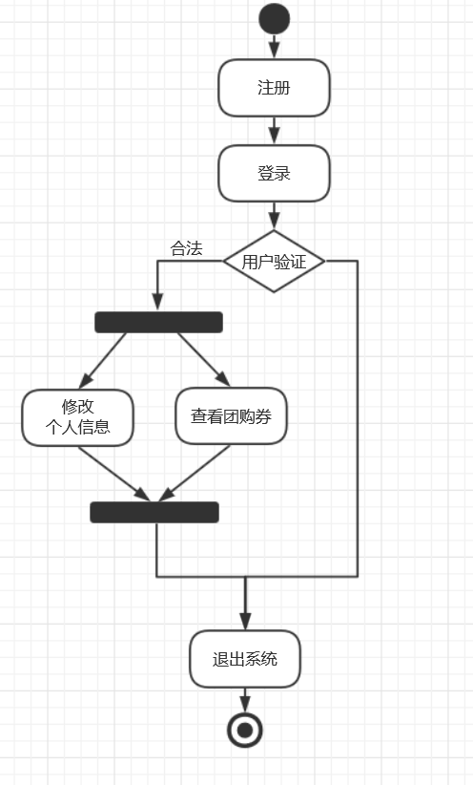
图3-2-2-1会员注册登陆活动图

4.输出
输出位置：数据库
数量：10万级数量
对非法的处理：异常信息提醒
错误信息：注册失败

输出位置：数据库
数量：10万级数量
对非法的处理：异常信息提醒
错误信息：登录失败

3.2.3.2会员团购券管理功能
1.介绍
2.输入
输入来源：登录后可查看
数量：查看所有有权限查看的
度量单位：所有
时间要求：不限
包含精度和容忍度的有效输入范围：权限

3.处理
4.输出
输出位置：团购券界面
数量：10万级数量
对非法的处理：异常信息提醒
错误信息：页面错误

3.2.3.3会员查看订单功能
1.介绍
2.输入
输入来源：会员正常登录
数量：登录的订单数
度量单位：登录者的订单
时间要求：无

3.处理
4.输出
输出位置：界面
数量：10万级数量
对非法的处理：异常信息提醒
错误信息：页面错误

3.2.3.4会员查看账户余额功能
1.介绍
2.输入
输入来源：登录后可查看
数量：登录者的余额
度量单位：无
时间要求：无
包含精度和容忍度的有效输入范围：无

3.处理
4.输出
输出位置：余额界面
数量：10万级数量
对非法的处理：异常信息提醒
错误信息：页面错误

3.2.3.5会员查看我的返利功能
1.介绍
2.输入
输入来源：

3.处理
4.输出

3.2.3.6会员账户设置功能
1.介绍
2.输入
输入来源：

3.处理
4.输出

3.2.3.7商家登录注册功能
1.介绍
2.输入
输入来源：用户注册，且设为商家
数量：每次注册只能注册一个
度量单位：无
时间要求：无
包含精度和容忍度的有效输入范围：无

输入来源：用户输入
数量：每次登录只能登录一个账号
度量单位：无
时间要求：无
包含精度和容忍度的有效输入范围：无

3.处理
4.输出
输出位置：数据库
数量：10万级数量
对非法的处理：异常信息提醒
错误信息：登录失败

输出位置：数据库
数量：10万级数量
对非法的处理：异常信息提醒
错误信息：注册失败

3.2.3.8商家账号管理（设置）功能

1.介绍
2.输入
输入来源：登录后修改信息
数量：账号信息所有内容
度量单位：修改操作
时间要求：修改操作
包含精度和容忍度的有效输入范围：信息合法且无其他用户持有同样的信息

3.处理
4.输出
输出位置：数据库
数量：10万级数量
对非法的处理：异常信息提醒
错误信息：修改失败

3.2.3.9商家团购券管理功能
1.介绍
2.输入
输入来源：商家登录
数量：所有具有权限的团购券
度量单位：无
时间要求：无
包含精度和容忍度的有效输入范围：无

3.处理
4.输出
输出位置：数据库
数量：10万级数量
对非法的处理：异常信息提醒
错误信息：操作失败

3.2.3.10游客管理功能
1.介绍
2.输入
输入来源：游客浏览商品
数量：可查看的所有商品
度量单位：无权限
时间要求：无
包含精度和容忍度的有效输入范围：无

3.处理
4.输出
输出位置：界面
数量：10万级数量
对非法的处理：异常信息提醒
错误信息：页面

3 处理
3.1 会员注册：
A. 输入数据的有效性检测
注册信息合法且无其他用户持有相同信息
- 操作的确切次序，包括各事件的时序
注册---验证
- 对异常情况的回应
重新输入注册信息
- 用于把系统输入转换到相应输出的任何方法
手机号码、邮箱进行正则验证

3.2 会员登录：
A. 输入数据的有效性检测
输入的账号密码正确，且在数据库中有该用户
- 操作的确切次序，包括各事件的时序
登录---验证
- 对异常情况的回应
重新输入登录信息
- 用于把系统输入转换到相应输出的任何方法
手机号码、邮箱进行正则表达式验证

3.3 会员查看团购券：
A. 输入数据的有效性检测
登录者是会员
- 操作的确切次序，包括各事件的时序
查看详情
- 对异常情况的回应
重新载入
- 用于把系统输入转换到相应输出的任何方法
数据库查询

3.4 会员查看余额：
A. 输入数据的有效性检测
登录者是会员
- 操作的确切次序，包括各事件的时序
查看余额
- 对异常情况的回应
重新载入
- 用于把系统输入转换到相应输出的任何方法
数据库查询

3.5 会员查看订单：
A. 输入数据的有效性检测
登录者是会员
- 操作的确切次序，包括各事件的时序
查看自己的订单
- 对异常情况的回应
重新载入
- 用于把系统输入转换到相应输出的任何方法
数据库查询

3.6 商家注册：
A. 输入数据的有效性检测
注册信息合法且无其他商家用户持有相同信息
- 操作的确切次序，包括各事件的时序
注册---验证
- 对异常情况的回应
重新输入注册信息
- 用于把系统输入转换到相应输出的任何方法
格式的正则验证

3.7 商家登录：
A. 输入数据的有效性检测
输入的账号密码正确，且在数据库中有该商家用户
- 操作的确切次序，包括各事件的时序
登录--验证
- 对异常情况的回应
重新输入登录信息
- 用于把系统输入转换到相应输出的任何方法
数据库查询，格式的正则验证

3.8 商家团购券管理：
A. 输入数据的有效性检测
登录者是商家
- 操作的确切次序，包括各事件的时序
查看自己的团购券
- 对异常情况的回应
重新载入
- 用于把系统输入转换到相应输出的任何方法
数据库查询

3.9 商家账号管理：
A. 输入数据的有效性检测
登录者是商家
- 操作的确切次序，包括各事件的时序
修改信息
- 对异常情况的回应
修改失败--重新修改
- 用于把系统输入转换到相应输出的任何方法
数据库查询与更新

4.0 游客查看商品：
A. 输入数据的有效性检测
游客，无任何权限
- 操作的确切次序，包括各事件的时序
浏览商品
- 对异常情况的回应
刷新页面
- 用于把系统输入转换到相应输出的任何方法
无

4 输出

4.2 会员登录
输出位置：数据库
数量：10万级数量
对非法的处理：异常信息提醒
错误信息：登录失败

3.3 团购券管理（管理员管理）模块

3.3.1团购券管理（管理员管理）管理模块主要包括：

3.3.2团购券管理（管理员管理）管理系统用例
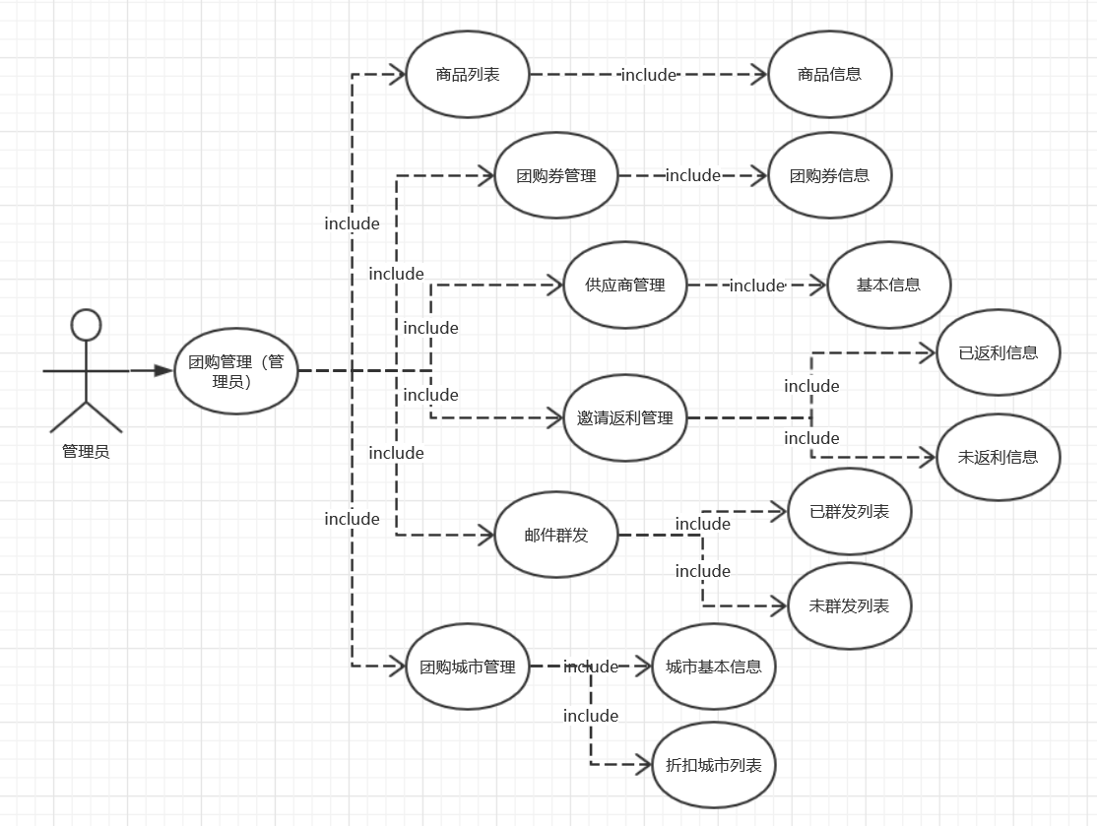

3.3.3团购券管理（管理员管理）模块功能

3.3.3.1商品列表功能
1.介绍
用户进入美购网商品首页或者通过搜索获取指定的商品列表
2.输入
输入来源：
用户的搜索
3.处理
4.输出
数据库获取成功后以分页形式进行展示，当数据库出错时报错误提示，并以无数据形式展示

3.3.3.2团购券管理功能
1.介绍
对于商家：商家进入团购券管理页面，可通过点击进行对自己团购券进行增删改查
对于管理员：管理员可获取所有团购券的信息，并可对其进行增删改查操作
对于用户：用户可通过“我的订单”对自己购买的团购券进行查询
2.输入
输入来源：
通过各个页面的按钮或标签点击进入团购券管理页面
3.处理
4.输出
查询成功后，团购券以列表形式展示
商家：增加/删除/修改 商品信息成功
管理员：增加/删除/修改 商品信息成功

3.3.3.3供应商管理功能
1.介绍
管理员可以对商家账号申请、商家资料、商家等级、商家商品进行相关增删查改操作
2.输入
输入来源：
管理员成功登录后，点击“商家管理”按钮
3.处理
4.输出
成功对商家进行相关操作，反之则提示错误

3.3.3.4邀请返利管理功能
1.介绍
用户可通过分享，邀请等方式邀请他人购买某一商品，购买成功后返回金额给推荐用户
2.输入
输入来源：
用户点击“分享”给与其他用户
3.处理
4.输出
分享成功
邀请用户成功购买后返利金额到推荐用户余额

3.3.3.5邮件群发管理功能
1.介绍
管理员可通过群发通知到商家处，商家可群发通知到用户处
2.输入
输入来源：
点击群发功能，编辑信息，发送
3.处理
4.输出
发送成功

3.3.3.6团购城市管理功能
1.介绍
管理员可对所有团购券所在的城市进行修改
商家可对自己团购券所在的城市进行修改
2.输入
输入来源：
点击“团购券修改”按钮，进入修改页面
3.处理
4.输出
修改成功，反之提示错误

3.4 后台管理模块

3.4.1后台管理模块功能主要包括：

3.4.2后台管理模块系统用例

3.4.3后台管理模块功能

3.4.3.1商品分类管理功能
1.介绍
用于存储所有商品的类别
管理员：对类别库中进行增删查改
商家：对自己团购券所属的分类进行修改
2.输入
输入来源：
管理员：点击“团购券分类管理”
商家：点击“团购券修改”进入修改页面

3.处理
4.输出
修改成功，反之提示错误

3.4.3.2商品图库管理功能
1.介绍
用于存储每一个商品的图片，以base64格式进行存储
2.输入
输入来源：
商家增加商品成功后，自动存入数据库中
3.处理
4.输出
存储成功，反之提示错误

3.4.3.3文章管理功能
1.介绍
管理员对每日商家提交的文章进行审核，选出部分文章进行主页展示
2.输入
输入来源：
管理点击文章管理
3.处理
4.输出
选中成功，反之提示错误

3.4.3.4文章分类管理功能
1.介绍
对文章分类进行增删查改
2.输入
输入来源：
管理员点击“文章管理”按钮
3.处理
4.输出
修改/增加/查询/删除 成功，反之提示错误

3.4.3.5订单管理功能
1.介绍
商家可对用户提交的订单进行，商家接单，商家发货，交易完成等等进行状态修改
2.输入
输入来源：
商家点击“订单管理”
3.处理
4.输出
修改状态成功，反之提示错误

3.4.3.6收款单管理功能
1.介绍
在交易完成后，自动生成整理订单信息形成收款单
2.输入
输入来源：
商家点击“形成收款单”
3.处理
4.输出
生成成功，反之提示错误

3.4.3.7退款单管理功能
1.介绍
用户可以点击退货生成退款订单给与商家，商家同意后形成退款订单
2.输入
输入来源：
用户点击“退货”按钮，商家点击“接受退款”
3.处理
4.输出
生成成功，反之提示错误

3.4.3.8发货单管理功能
1.介绍
在发货的同时自动生成发货单，
2.输入
输入来源：
系统自动生成

3.处理
4.输出
生成成功，反之提示错误，不能发货

3.4.3.9退货单管理功能
1.介绍
在点击退货的同时自动生成退货单
2.输入
输入来源：
系统生成
3.处理
4.输出
生成成功，反之提示错误，无法退货

3.4.3.10会员分组管理功能
1.介绍
管理员对商家、用户的等级进行修改
2.输入
输入来源：
管理员点击“会员管理”，输入等级，进行修改
3.处理
4.输出
修改成功，反之提示错误

3.4.3.11会员管理功能
1.介绍
管理员可根据用户等级对其权限进行修改
2.输入
输入来源：
管理员选中权限，点击提交
3.处理
4.输出
修改成功，反之提示错误

3.4.3.12支付方式管理功能
1.介绍
管理员可对库中支付方式进行增删查改
2.输入
输入来源：
点击“支付方式管理”
3.处理
4.输出
增加/删除/修改/查询 成功，反之提示错误

3.4.3.13货币管理功能
1.介绍
系统根据用户充值金额修改账户余额
2.输入
输入来源：
系统自动修改
3.处理
4.输出
充值成功，反之提示错误

3.4.3.14管理员管理功能
1.介绍
管理员可对自己账号信息进行增加、修改
2.输入
输入来源：
管理员点击“账号管理”
3.处理
4.输出
增加/修改成功，反之提示错误

3.4.3.15权限组别管理功能
1.介绍
管理员可对权限规则进行修改
2.输入
输入来源：
管理员点击“权限规则修改”
3.处理
4.输出
修改成功，反之提示错误

3.3 数据字典

3.3.1 数据字典
字段 | 类型 | 可为空 | 主键 | 描述
id | Varchar(32) | N | Pk | 用户id（UUID）
usrename | Varchar(25) | N |  | 用户名称
gender | int(2) | N |  | 性别
phone | Varchar(32) | N |  | 手机号码
email | Varchar(32) | N |  | 邮箱
password | Varchar(32) | N |  | 账户密码
type | tinyint(2) | N |  | 类型：1 会员 2 游客 3商家 4 管理员
birth | datatime | N |  | 用户出生年月日
area | varchar(100) | N | 外键 | 用户所在位置
volume_manage_id | varchar(32) | Y |  | 团购卷仓库id
level | int | N |  | 用户等级
vacancy | varchar | Y |  | 用户余额

3-3-1-1 user表

字段 | 类型 | 可为空 | 主键 | 描述
id | int | N | Pk | 自增id
oder_id | varchar(32) | N |  | 订单编号
userId | Int | N |  | 订单所持有的用户
commodity_id | varchar(32) | N |  | 商品id
commodity_number | number | N |  | 商品数量
money | int(11) | N |  | 金额
rebate_price | double | N |  | 返利金额
state | tinyint(2) | N |  | 交易状态（0：订单已提交、1：商家已发货、2：交易完成、）
3-3-1-1 Order表

字段 | 类型 | 可为空 | 主键 | 描述
id | int | N | Pk | 自增id
oder_id | varchar(32) | N |  | 退款订单编号
userId | Int | N |  | 退款订单所持有的用户
commodity_id | varchar(32) | N |  | 商品id
commodity_number | number | N |  | 商品数量
money | int(11) | N |  | 退款金额
back_reason | varchar(200) | N |  | 退款理由
state | tinyint(2) | N |  | 退款状态（ 1：退款处理中、2：退款中、3：退款成功）
3-3-1-1 back_commodity表

字段 | 类型 | 可为空 | 主键 | 描述
id’ | int | N | Pk | 自增id
volume_id | varchar(32) | N |  | 仓库编号
commodity_id | varchar(32) | N |  | 商品编号
commodity_name | varchar(32) | N |  | 商品名称
commodity_number | int(11) | N |  | 商品数量
commodity_description | varchar(200) | N |  | 商品描述
commodity_price | double | N |  | 单价金额
commodity_type_id | varchar(32) | N |  | 团购卷类型编号
3-3-1-1 Volume_manage表

字段 | 类型 | 可为空 | 主键 | 描述
id | id | N | Pk | 类型id
name | name | N |  | 类型名称
pink | pink | N |  | 点赞率/热门度
3-3-1-1 Commodity_type表

字段 | 类型 | 可为空 | 主键 | 描述
id | int | N | Pk | 图片id
picture_base64 | varchar(2000) | N |  | 图片
commodity_id | varchar(32) | N |  | 商品id
priority | int(4) | N |  | 商品播放优先级
3-3-1-1 Commodity_picture表

3.3.2 E-R关系图
描述各个字典之间关系。

4 Performance Requirements 性能需求

4.1 时间性能需求
所有时间都能开始响应，并响应时间在3.5秒以内。

4.2 系统开放性需求
面向用浏览web端的所有用户。

4.3 界面友好性需求

界面美观，易学，容易上手，可操作性强，，给人予美观、舒适、大方的感觉。
友好性，就是界面的设计，美观大方，看着舒服。
易用性：操作简单。
移植性：软件能够适应多个操作平台，例如Windows，ios等等。
高效性：很快处理数据

4.4 系统可用性需求

系统7x24小时运行，全年持续运行故障停运时间累计不能超过10小时

4.5 可管理性需求

系统在无人工干预条件下的稳定性，自排错能力，可测试性中等。
故障的可排查能力，系统的修正，升级，备份，恢复机制中等

5 Interface Requirements 接口需求

5.1 User Interface 用户接口

用户信息维护：如用户注册、登录、密码设置和修改、用户信息查询、查看订单状态等。
商品和优惠券查询：一般的查询功能都会支持商品多级分类检索、关键词模糊搜索。比如在某个购物网站，进入手机频道后会显示所有的手机，再点华为时会只列出华为的手机，再点双四核时就会列出双四核的华为手机。然后还可以按价格、销售量等进行排序。或者，用户输入关键词，比如“华为四核”，列出来的就是所有跟华为四核有关的商品。
订购商品：客户在根据喜好将相应的商品加入购物车后，可以选择订购该商品，在订购商品后，商城系统会自动保存并更新该用户的订单。客户在订购商品后可查询订单的状态，包括处理中、发货中、缺货中、已完成，并可以对缺货中的订单进行增加、删除和修改的操作。
订单修改的结果会及时更新并提交给工作人员，客户的订单维护信息将被保存在系统的数据库中。
这个功能可以让商城系统的工作人员及时得到订单并处理，根据情况选择发货、缺货或延时发货。
加入购物车：客户在根据喜好得到相应的商品列表后，可以选择该商品加入到购物车中，并且可以随时查看购物车中挑选过的商品，根据自己的需求进行增加、删除、修改。

5.2 Software Interface 软件接口
本系统采用的服务器为Tomcat 7.0 。数据库为MySQL5.5,采用的接口为mysql connector for java。本系统主要运行在Windows操作系统下。需要主流浏览器支持。

5.3 Hardware Interface 硬件接口
接口标准为自定。（见接口文档）

5.4 Communication Interface 通讯接口
TCP/IP

6 Overall Design Constraints 总体设计约束

6.1 Standards compliance 标准符合性
软件产品要求能够满足用户需求且网站系统具有良好的可扩充性、可维护性、易操作性。为实现上述目标,在设计网站过程中采用统一建模语言UML描述基于浏览器/服务器[Browser/Server]模式下的购物网站,在分析、设计时充分利用一般购物网站建站模式,利用前人的专家级经验,提高开发效率。

6.2 Hardware Limitations 硬件约束
系统作为B/S结构的一个应用系统,不可避免地要受到B/S结构的约束。在其实施的各个阶段都要服从它的一些规划,包括功能设计、系统配置和计划。

6.3 Technology Limitations 技术限制
无论是购物网站管理员、网站客户,都可以通过Internet或局域网访问该系统,完成各自授权的活动和工作。该系统必须确保对数据进行安全保护,以避免未经授权的访问。所有的远程访问都要求登录,并且每个登陆用户只能访问其角色所授权的内容。
系统作为B/S结构的一个应用系统,不可避免地要受到B/S结构的约束。在其实施的各个阶段都要服从它的一些规划,包括功能设计、系统配置和计划。

7 Software Quality Attributes 软件质量特性

7.1 Reliability 可靠性
适应性：为保证系统在开发和部署过程中更加方便和安全,对于开发环境和部署环境有一定的要求,开发环境硬件配置不得高于部署环境,保证了系统的可移植性。保证该网站在原有的基础功能上进行扩充，在原来的系统中增加新的业务功能，可方便的增加，而不影响原网站系统的架构。适用于多个版本的浏览器。
容错性：
- 用户账号安全性,当用户登录网站时,用户密码采用POST方式提交。
- 系统安全性,对用户登录进行安全验证,防止非法用户登录,管理员要求不定期跟换管理员密码。
可恢复性： 系统要求能够7x24连续运行,年非计划宕机时间不高于8个小时,要求能快速的部署,特别是在系统发生故障时,要求可以快速切换到备用机。

7.2 Usability 易用性
易用性：网站较简介,首页包括了购物车、我的订单，二级页面采取不同主题设计,比较灵活。商品分类齐全,较淘宝分类更具体,页面上图片较多,给用户一种视觉上的冲击。购物车页面在显示商品信息时也将显示店铺信息,方便用户对店铺商品质量与保证有初步了解。
可用性：
- 对于整个购物流程,要求对操作有容错性,即使用户操作没有按照标准的流程操作,但是系统依然能够完成购物功能。
- 当用户正在购买商品时发生意外,比如买方的电脑突然断电或浏览器突然崩溃或服务器方突然发生意外,致使购买过程突然中断,系统要具有记住用户在突然中断之前的数据的功能。
- 对用户的一些敏感性操作需要具有日志记录的管理。
- 系统的高可利用性要达到99.99999%。
- 可支持100名及其以上用户并发使用。

8 Requirements Classification 需求分级
Requirement ID  需求ID | Requirement Name  需求名称 | Classification  需求分级
3.2 | 用户管理模块 | A
3.3 | 团购（管理员）管理模块 | A
3.4 | 后台管理模块 | A

重要性分类如下：
A. 必须的 绝对基本的特性；如果不包含，产品就会被取消。
B. 重要的 不是基本的特性，但这些特性会影响产品的生存能力。
C. 最好有的 期望的特性；但省略一个或多个这样的特性不会影响产品的生存能力。

9 Appendix 附录
系统中相关流程图活着需要补充说明的，作为附录

